**BIBLIOTECA DIGITALE**

(Sara Di Berardino, Davide Simboli, Alessio Morgante)

24/04/2018

DOCUMENTO DEI REQUISITI

***Obiettivi:***Sviluppare una biblioteca digitale per consentire la consultazione dei manoscritti che devono essere digitalizzati e che costituiscono un patrimonio bibliografico antico per un totale di 60000 carte contenenti memorie storiche della città dell’Aquila

***Requisiti:***

1. *Viewer:* 
   1. Registrazione dell’utente
   2. Login
   3. Logout
   4. Consultazione delle opere digitali a utenti registrati.
   5. Ricerca nel catalogo per metadati oppure all’interno del testo della trascrizione
   6. Visualizzazione dell’opera che verrà visualizzata con una schermata che avrà sulla destra il testo della trascrizione e sulla sinistra l’immagine della pagina dell’opera che si sta visualizzando
   7. Possibilità di sfogliare le pagine
   8. Possibilità per gli utenti privilegiati di effettuare il download dell’opera
   9. Possibilità per gli utenti di fare richiesta tramite un modulo per essere collaboratore di sistema (trascrittore)
   10. Accesso degli utenti al proprio profilo personale
2. *Uploader:*

2.1) Caricamento delle immagini dell’opera da parte dell’acquisitore

2.2) Caricamento dei metadati dell’opera (titolo, anno, autore) da parte dell’acquisitore

2.3) Per ogni opera, visualizzazione di tutte le pagine in miniature e di una pagina per volta da scorrere

2.4) La digitalizzazione viene controllata da supervisori all’acquisizione per assicurarne la correttezza e la qualità

2.5) Pubblicazione dell’opera (solo immagini) da parte del supervisore

1. *Transcriber:*

3.1) Trascrizione digitale delle opere da parte di trascrittori

3.2) Revisione delle trascrizioni da parte di revisori alle trascrizioni

3.3) Pubblicazione delle trascrizioni da parte dei revisori alle trascrizioni

3.4) Sincronizzazione delle modifiche

1. *Manager:*

4.1) Assegnazione di parte di un’opera a 1 o più trascrittori

4.2) Consenso a revisionare le trascrizioni concluse, con correzione e validazione

4.3) Riassegnazione delle pagine ai trascrittori

4.4) Consenso alla pubblicazione delle trascrizioni e delle opere

4.5) Gestione livelli dei trascrittori

4.6) Consenso alla supervisione dell’acquisizione delle immagini

1. *Administrator*

5.1) Gestione in back-end del Sistema

***Vincoli:***

* Le opere possono essere divise per categorie
* Se disponibile viene visualizzato sulla sinistra il testo della trascrizione e a destra l’immagine dell’opera che si sta visualizzando, altrimenti, se il testo della trascrizione non è disponibile viene visualizzata solo l’immagine dell’opera
* È possibile sfogliare le pagine tramite un paginatore
* Nel profilo personale vengono visualizzati i dati della registrazione: Nome, Cognome, Data di nascita, email, titolo di studio, professione, indirizzo
* Ogni opera è formata da più immagini, ognuna delle quali rappresenta una pagina del manoscritto
* La pubblicazione delle opere può avvenire solo se tutte le immagini delle stesse sono state acquisite e revisionate
* La trascrizione dell’opera in testo digitale avviene attraverso operazioni di trascrizioni in formato TEI. Le trascrizioni sono digitate manualmente attraverso un text editor integrato.
* Più trascrittori possono lavorare sulla stessa pagina
* Ogni trascrittore ha un livello 1-5 in base alla sua esperienza

Modello use case

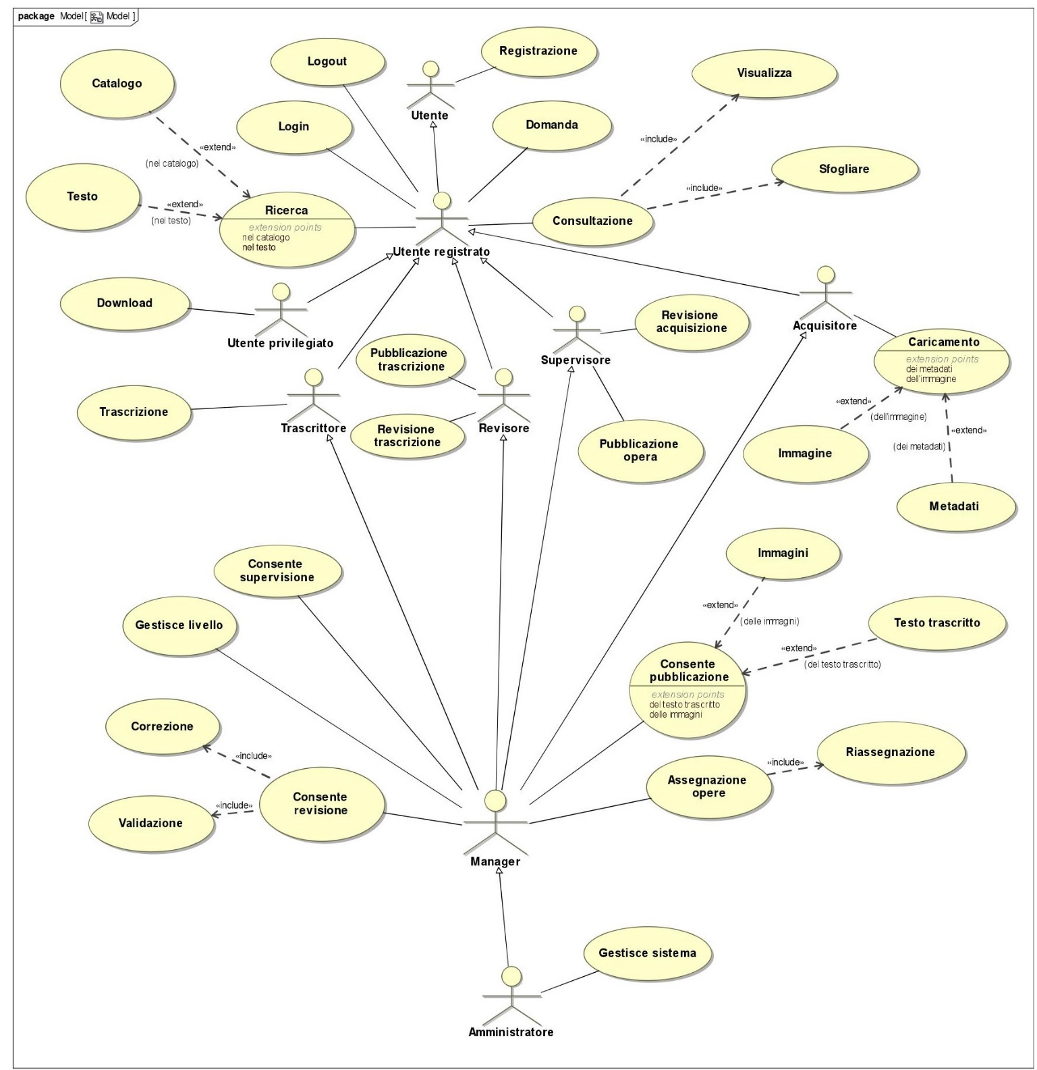

Modello di dominio

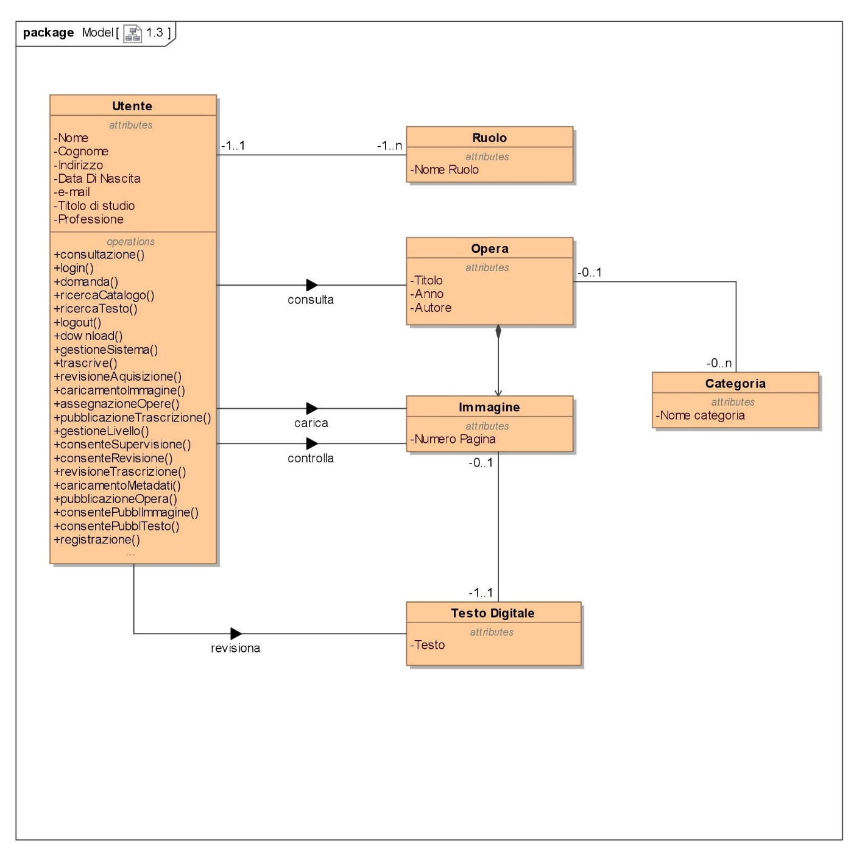

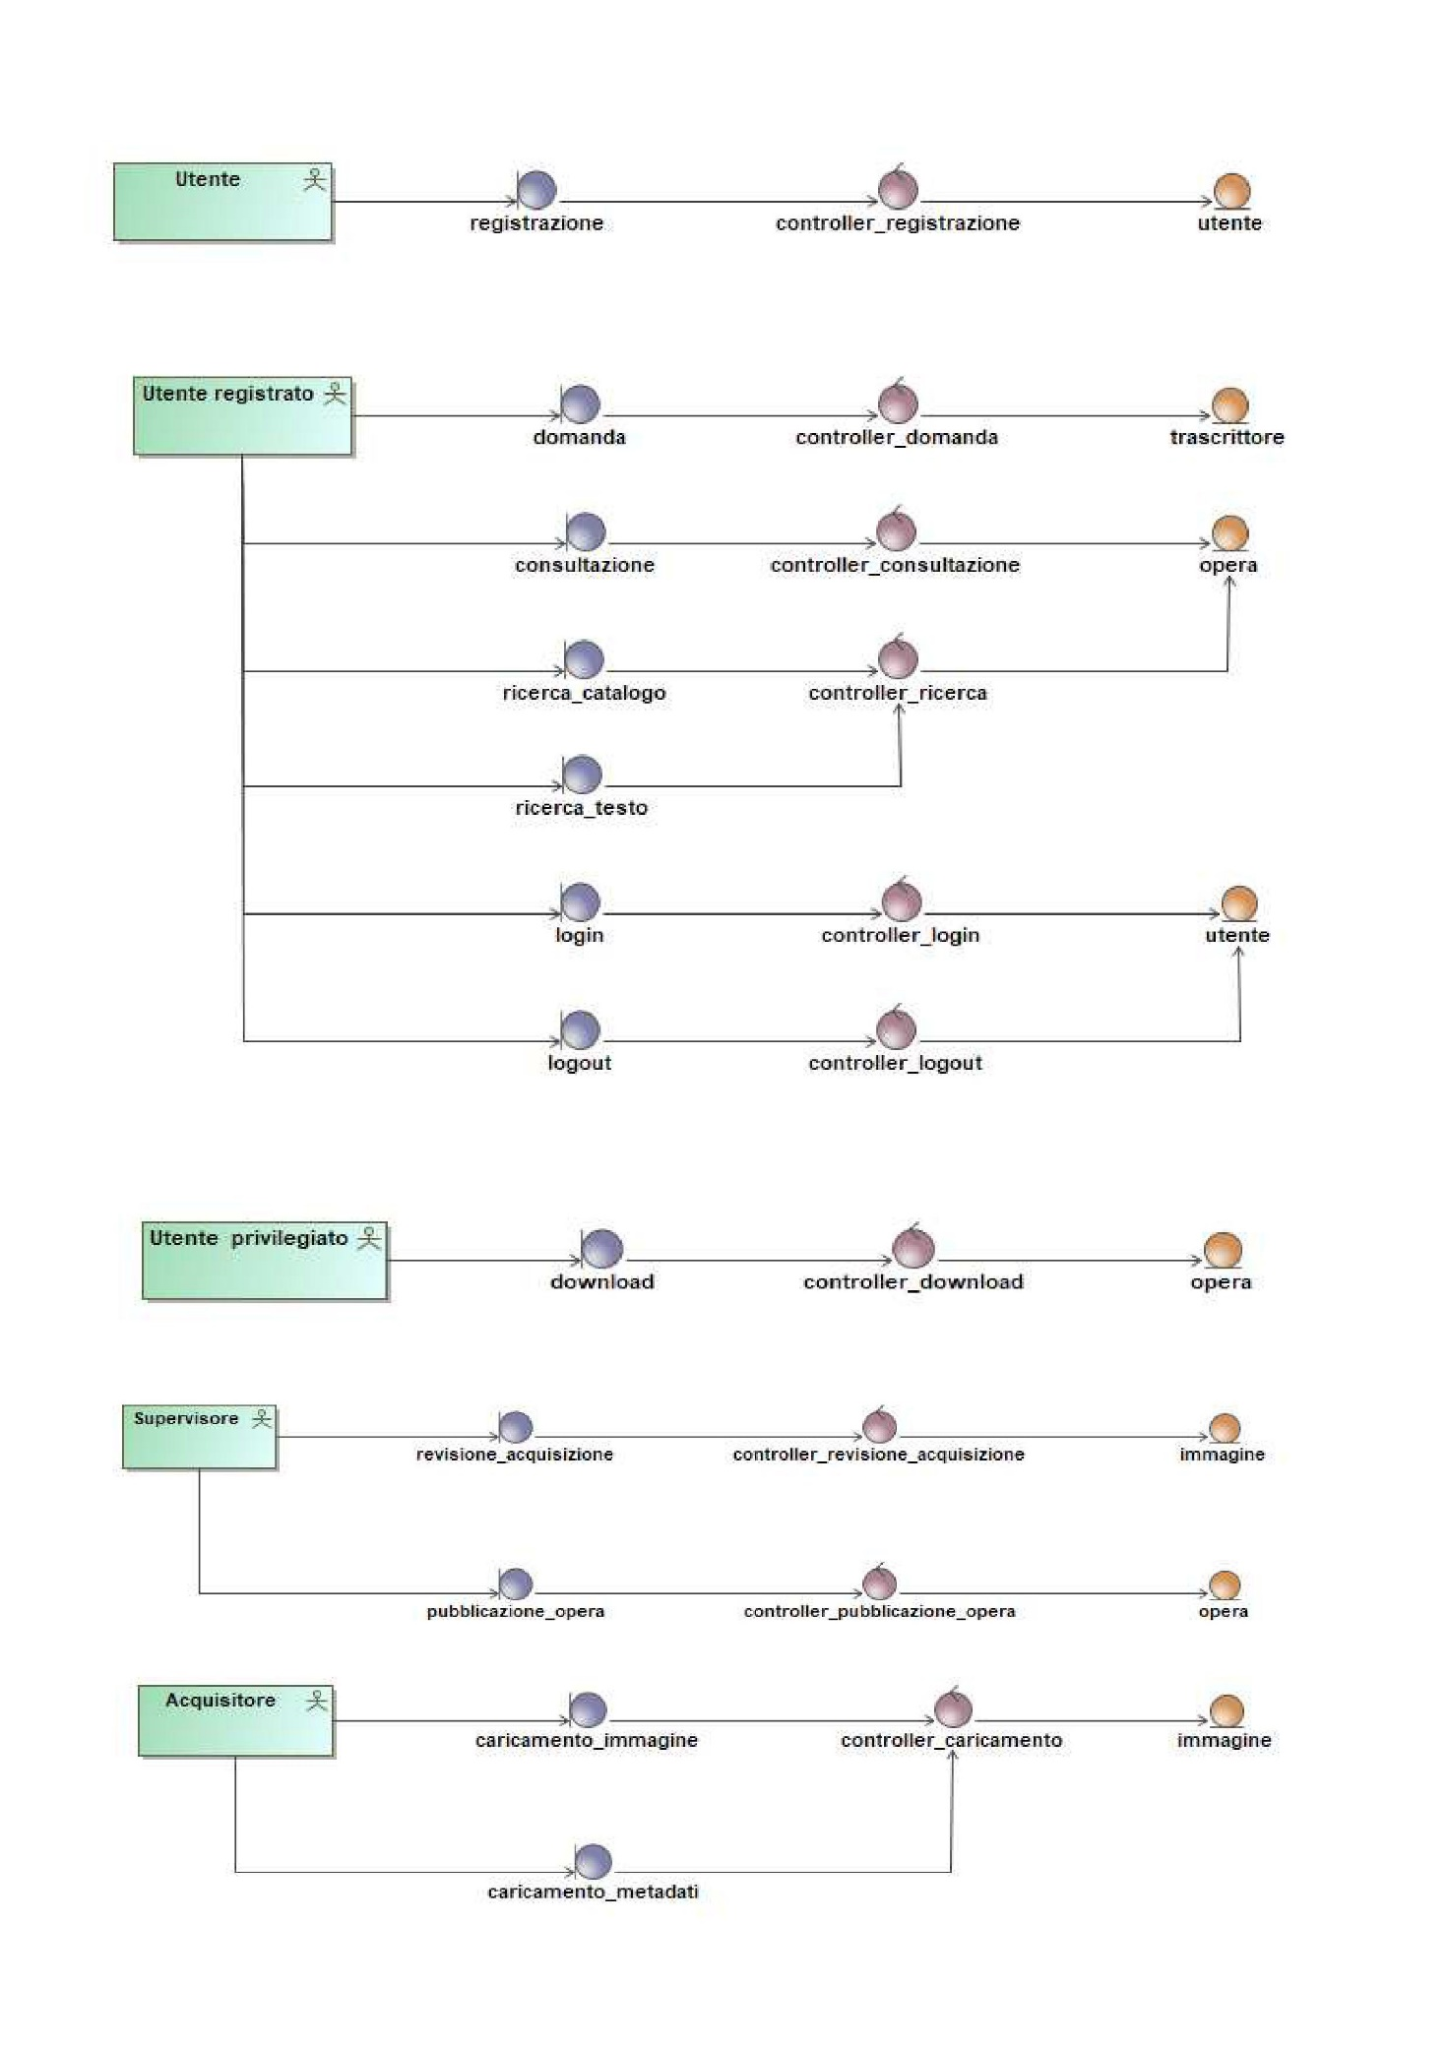Analisi classi entity,boundary,controller

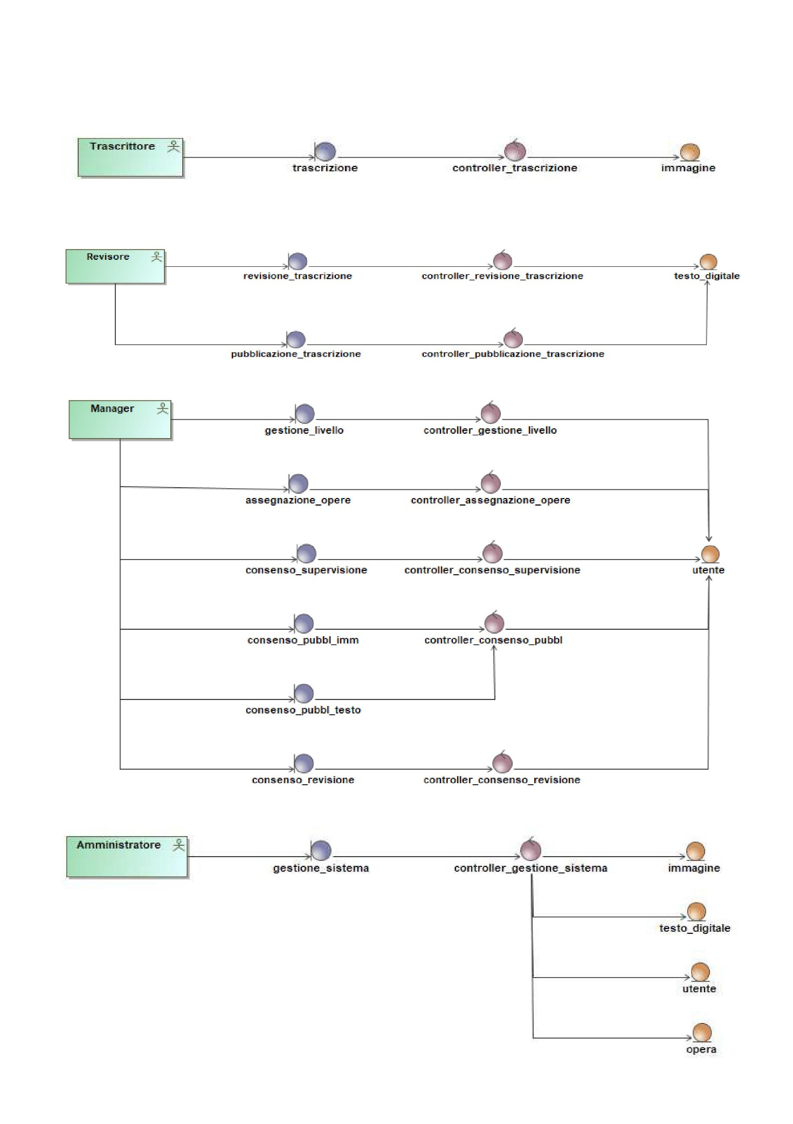

Modello dell’architettura software

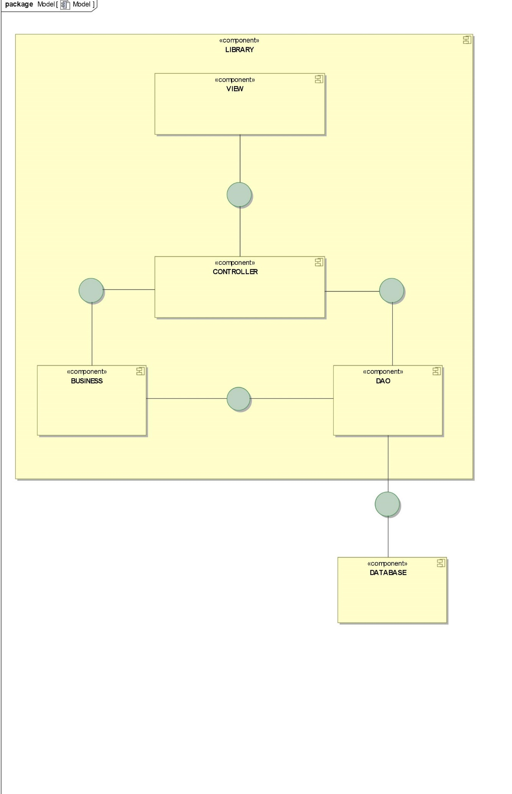

Descrizione dell’architettura

La componente “Library” è suddivisa in diverse sottocomponenti:

* Presentation
* View
* Controller
* Business
* Dao
* Database

La componente “Presentation” contiene l’interfaccia grafica del sistema. La componente “Controller” gestisce le operazioni eseguibili del sistema e comunica con “Presentation” attraverso la componente “View”. La componente “Business” si occupa della manipolazione dei dati (che hanno forma di oggetti), ai quali viene assicurata la persistenza attraverso la componente “Database”, al di fuori del sistema. Le varie funzioni per interfacciarsi con i dati del database vengono svolte all’interno della componente “Dao”.

Descrizione delle scelte e delle strategie adottate

Per interfacciarsi con i dati l’architettura del sistema segue il pattern DAO, mentre per la suddivisione della logica segue il pattern MVC:

* Model: Business, ossia gestione dei dati
* View: Interfaccia, che permette la comunicazione tra utente e sistema
* Control: Controller, che analizza i dati in input e li converte in comandi per Model e/o per View

Class diagram

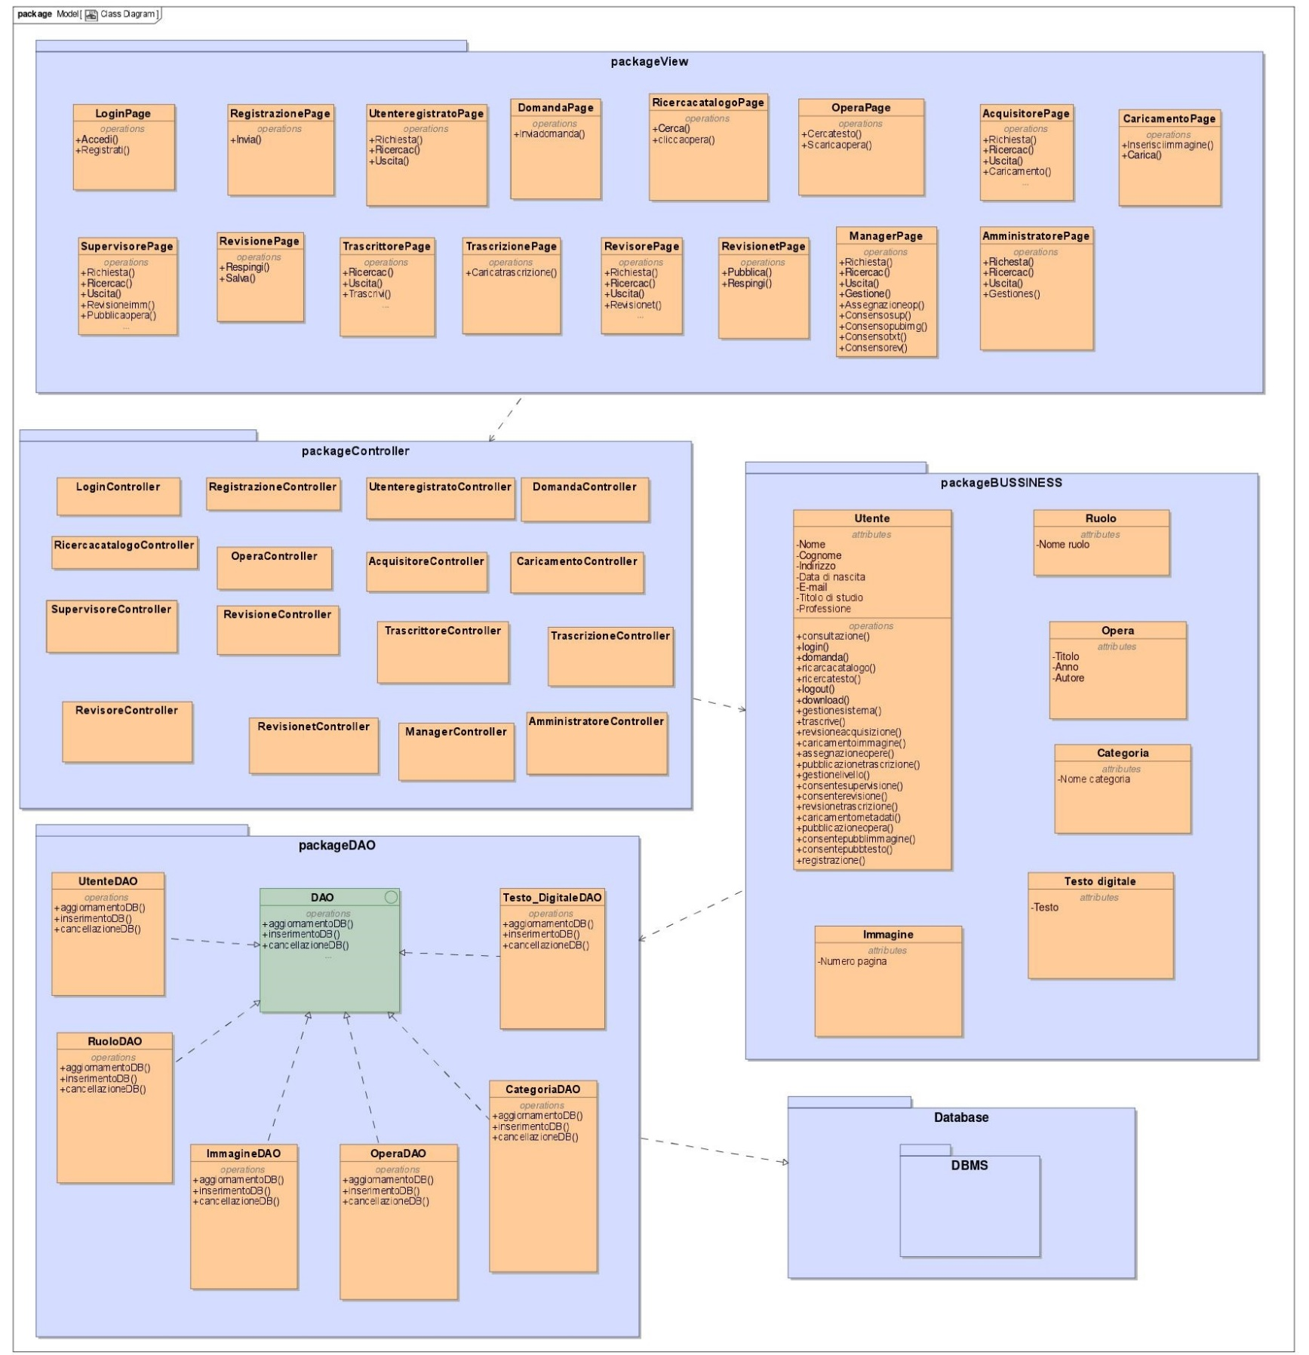

Descrizione dei dettagli di design scelti

Il sistema viene diviso in più package:

* *PackageView*
* *Package controller*
* *Package Business*
* *Package DAO*
* *Package Database*

L’interfaccia grafica (sviluppata attraverso l’applicazione basata su JavaFX “Scene Builder”) è collegata direttamente al package “View”, le cui classi invocano i metodi del package “Controller” per gestire gli input utente. Il package “Business” contiene gli oggetti che servono per le funzioni del pacchetto “Controller”. Il package “DAO”, che crea un maggiore livello di astrazione e isola l’accesso alle tabelle del database tramite query, si interfaccia con il database e incapsula i dati necessari al package “Controller” come istanze di classi del package “Business”